**מסמך ייזום**

**צוות**

ראש צוות מתן בלייך – 323010835

אליזבט צ'פורקו 211548268

רועי ממון – 322623323

רוני נפתלוביץ 319049060

**Business Case & Project Charter**

לפני שנה, בתאריך הגורלי ,7.10 עם ישראל ניצב בפני משבר חסר תקדים שיצר שינוי אדיר שאת השלכותיו אנו חשים בלבנו עד עצם היום הזה. בתחושת הלם ואי-ודאות, הצבא והאזרחים נמצאו לא , קם לו מפגן מרגש של ערבות מוכנים למתקפת הפתע שהכתה בנו באותו בוקר. אך מתוך הכאוס והקושי הדדית. אנשים מכל רחבי הארץ התלכדו תחת דגל ההתנדבות. העם התגייס באומץ, מציע עזרה בכל דרך אפשרית: תרומות לחיילים העומדים על המשמר, סיוע למשפחות שנעקרו מבתיהם, אריזות מזון למי שזקוק להן, ואפילו טרמפים לחיילים. בחיפוש נואש אחר מתנדבים, הרשתות החברתיות וקבוצות ה-וואטסאפ הפכו לכלי קריטי לקישור בין המתנדבים לאלו הזקוקים לעזרה. האתגר למצוא התנדבויות פגש את כולם ובין היתר אותנו. לכן אנו רוצים ליצור אפליקציה חדשנית שתוכל ליצור קהילת התנדבויות ולהצטרף בקלות לפעילויות התומכות בקהילה שלנו.

**Purpose**: To explain the strategic importance of the project, provide initial authorization, and address the specific problem or opportunity.

**בעיות:**

* צורך מוגבר בהתנדבויות

מאז המלחמה עלה משמעותית הצורך בהתנדבויות ברחבי הארץ.

* קהילתיות

כיום, אין אפליקציה או פלטפורמה שגם מרכזת הכל בצורה נוחה וגם יוצרת קהילתיות.

* אמינות

יש מוסדות שמשלבים תוכניות התנדבות ואין דרך מספיק טובה לודוא שאכן ההתנדבויות קורות.

**Components:**

- Project Name: Provide the official title of the project.

**שם האפליקציה:** AIDLINK

- Problem Statement: Describe the issue or opportunity the project aims to address.

התכנון שלנו הוא לספק פלטפורמה פשוטה שיוצרת קהילה של מבקשי עזרה ומתנדבים ובכך מקלה על מי שרוצה להתנדב ועל מי שצריך מתנדבים.  
בנוסף מטרתינו ליצור קהילה מה שיגביר את תחושת השייכות ואף יעודד אנשים להתנדב.

- Purpose and Objectives: Explain why the project is being undertaken and outline the main goals, linking them to the identified problem or opportunity.

**היעדים שלנו**

* **קהילתיות-** רשת חברתית שמוקדשת רק להתנדבויות/שימוש ברשת קיימת על מנת לבנות קהילה
* **אמינות**- אישור נוכחות בצורה נוחה על ידי מסמך שמופק למארגן QR קוד שיהיה רק למארגן
* **ריכוז ההתנדבויות-** ריכוז כלל ההתנדבויות במקום אחד ואפשרויות סינון על מנת לקצר ולהתאים את תהליך החיפוש למשתמש

- Market Research: Provide an overview of existing solutions and explain how similar issues are currently addressed.

* אתרי אינטרנט
* אפליקציות
* קבוצות פייסבוק

כל הפלטפורומות הנ''ל מאפשרות לפרסם בקשות התנדבות.

- Benefits and Impact: Outline expected outcomes, such as improved user experience, enhanced security, or streamlined processes.

**השפעה ויתרונות**

* עידוד אישי להתנדב- ניקוד וסטטיסטיקות
* יצירת קהילה- האפליקציה מוקדת רק לפרסום התנדבויות
* אמינות גבוהה יותר למוסדות – סיפוק אישור רשמי מהגורם המארגן בעזרת אישורים וקודי QR עבור מי שצריך (תלמידים\מלגאים) המידע יהיה ממודר מאנשים שאין להם צורך בכך.
* חווית משתמש נוחה ופשוטה – הממשק הנוח מקל על אנשים שרוצים למצוא מקום התנדבות. חיפוש וסינון ע''פ קטגוריות ומיקום.

- Scope: Briefly describe what is included in the project and define any boundaries or limitations.

**יכולות מרכזיות**

* פתיחה והרשמות להתנדבות.
* אישורי הגעה (למי שצריך).
* בניית קהילה על ידי רשת חברתית יעודית/שימוש ברשת קיימת.

**גבולות בגזרת הסמסטר**

* הקמת צוות תפעול ותמיכה
* שיווק

- High-Level Risks: Identify a few key risks that could impact the project and briefly explain how they may be managed.

**סיכונים**

* ארגונים מנצלים – ניצול מתנדבים בעבודה שאמורה להתבצע בשכר.
* פרסום שקרי – פרסום התנדבויות מפוברקות למטרות זדוניות או לרמאות
* פרסום מידע אישי - חשיפה של פרטיו האישיים של המתנדב או של הארגון המפרסם, שעלולה לגרום להונאות או לפגיעות אחרות. אבטחת מידע לקויה.
* אחריות\ ביטוח – האם האפליקציה תהיה אחראית לאירוע בטיחות שקרה למתנדב בדרך להתנדבות או בפעילות עצמה?

**מניעה**

* אישור לפתיחת משתמש ארגון- זאת על מנת למנוע מארגונים לא אמינים להצטרף לאפליקציה.
* דירוג חווית התנדבות- פעילויות עם חווית דירוג נמוכה ייבדקו לעומק.
* תקנון אחריות – תקנון שאותו המשתמש ייאשרת התקנון מסיר אחריות מהאפליקציה במקרה שקרה מקרה ביטוחי עם המתנדב.
* חסימת משתמשים- במקרה של הפרת כללי הקהילה, האדמין של האפליקציה רשאי לחסום משתמש.

- Alternative Solutions: Discuss other approaches considered and explain why this project is the preferred solution.

**פתרונות אלטרנטיביים**

* קישור בין מתנדבים למי שצריך מתנדבים דרך קבוצות וואטסאפ במקום פלטפורמה המדמה רשת חברתית מוגדרת.

- Key Stakeholders: Identify primary stakeholders, including the project sponsor, end-users, and team members.

**בעלי עניין**

* מוסדות לימוד – דורשים אישורים על ביצוע התנדבות.
* מתנדבים – אנשים שמחפשים מקומות התנדבות.
* עמותות וארגונים – מעוניינים בידיים עוזרות.

- Resources: List the resources required, such as team expertise, technology, and facilities.

**משאבים**

* זמן – אנו מוגבלים בזמן של הסמסטר.
* כסף – יתכן שיהיו דרישות תשלום עבור אחסון מידע.

**Statement of Work (SOW)**

**Purpose**: To provide a clear understanding of the project’s direction, define boundaries, and give a high-level description of the work required.

**Components**:

- Vision Statement: Describe the desired end state and provide clear objectives the project aims to achieve.

**חזון**

האפליקציה תשמש כמרחב קישורי לחיבור בין מתנדבים לארגונים ולקהילות שצריכים עזרה. החזון שלנו הוא ליצור תרבות של נתינה ושיתוף פעולה, כך שכל אדם יוכל בקלות למצוא ולהצטרף להזדמנויות ההתנדבות שמתאימות לו. האפליקציה תתפקד כמנוף לשינוי חברתי, שתגביר את המודעות לצרכים קהילתיים ותשפר את איכות חייהם של אנשים במצוקה.

* לגרום לעלייה במספר ההתנדבויות על ידי יצירת קהילה ועידוד אישי להתנדבויות.
* הגברת אמינות ההתנדבויות ברחבי מוסדות הלימודים.
* אפליקציה שתהווה ממשק נוח לכלל משתמשי הקצה - הארגונים והמתנדבים.

- Scope of Project: Define the boundaries of the project, specifying what is within and outside the project scope.

**מגבלות**

* יתכן שבהמשך ניתקל במידע שלא הכרנו קודם מה שיעכב את לוח הזמנים שקבענו מראש.
* אנחנו סטודנטים ויש לנו עוד קורסים וגם מוגבלים בזמן של הסמסטר.
* מציאות ארגונים שרוצים לפרסם באפליקציה נסיונית.

- Scope of Work: Provide an overview of major tasks or activities required to complete the project, such as design, development, testing, and implementation phases.

**ניתוח המשימות במסגרת זמן הפיתוח**

* הגדרת הבעיה והפתרונות - הגדרת ודיוק הבעיה והפתרונות על ידי מחקר שוק ושיח עם לקוחות.
* אפיון – אפיון האפליקציה מקצה לקצה.
* פיתוח – פיתוח ועיצוב הפיצ‘רים והיכולות בשלבים.
* בדיקות – בדיקות מתמשכות בכל ספרינט.
* הטמעת האפליקציה - הטמעת הקוד והפרויקט כאפליקציה לאנדרואיד.

- Key Features: List the main features or capabilities the project will deliver.

**פיצ'רים**

* פתיחת משתמש מתנדב/הגשת בקשה לפתיחת משתמש ארגון
* רשת חברתית בסיסית - העלאת פוסטים ותגובות + אפשרות לעקוב אחרי ארגונים
* חיפוש וסינון התנדבויות
* היסטוריית התנדבויות
* מסמך אישור הגעה לבעל הארגון + CODE QR
* קבלת התראות מעמותות או אנשים שעוקבים אחריהם
* צבירת נקודות
* סטטיסטיקות ונתונים על יוזמות בעבר עבור הארגונים

- Timeline: Outline a high-level project schedule with major phases, milestones, and deadlines.

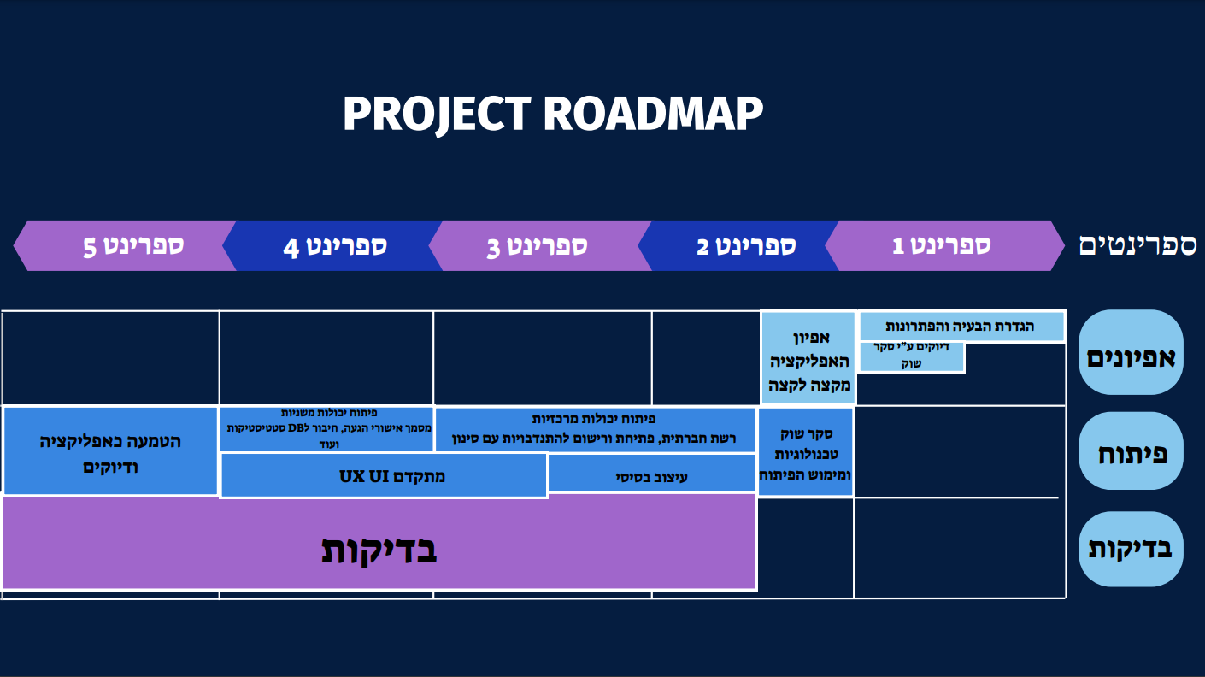

- Dependencies: Mention any external factors the project relies on, such as third-party tools or support.

בצד הטכני -

- Deliverables: Specify the main outputs the project will produce, such as documentation, software features, or user guides.

**תוצרים**

תיעוד - סטטיסטיקות התנדבות עבור כל משתמש וארגון.

- Risk Management:

   - Risk Identification: Identify one or two key risks associated with the project, such as integration issues or resource constraints.

* בעיות אינטגרציה
* מחסור בזמן
* מחסור בכסף

   - Mitigation Strategies: Describe simple steps to reduce or manage each risk.

* ביצוע בדיקות מתמשכות לאורך כל ספרינט .
* תמחורים מדוייקים וניהול פגישות.
* פישוט יכולות.

   - Contingency Plans: Outline basic actions to take if a risk materializes.

* מופעים קבועים של הצוות בהם כל אחד ישקף תמונת מצב מלאה ויעלה סיכונים ומשמעויות
* שיח משותף בין הצוות על סיכונים כאלו והעלאת פתרונות
* תעדוף ותמחור משימות על מנת לאפשר קבלת החלטות וניהול משימות טובים יותר

**Feasibility Study Report**

**Purpose**: To assess whether the project is technically and operationally viable.

**Components**:

- Technical Feasibility: Briefly evaluate whether the project is achievable with the proposed technology and resources, focusing on alignment with available tools or software.

**התכנות טכנית**

הפיתרון ניתן לביצוע באמצעות הטכנולוגיות הקיימות

- Operational Feasibility: Summarize how the project could integrate with or improve an organizational process.

**השפעה תפעולית על הלקוח**

* תקשורת טובה יותר בין הארגונים למתנדבים באמצעות קהילה ואפליקציה נוחה לתפעול
* אמינות גבוהה יותר בקרב ההתנדבויות מטעם מוסדות הלימודים - ובכך עלייה בכמות ההתנדבויות
* איסוף נתונים על מנת לתת סיוע לארגונים לשפר את היוזמות העתידיות

**Stakeholder Analysis Document**

**Components:**

- Stakeholder List: Provide names or roles of key stakeholders, including team members and end-users.

**לקוחות ומשתמשי קצה**

* ארגונים
* מתנדבים

- Interests and Expectations: Describe each stakeholder’s primary needs and expectations from the project.

**ציפיות לקוח**

* פלטפורמה פשוטה ואמינה אשר תביא אנשים להתנדב.
* פלטפורמה נוחה לסינון התנדבויות וקהילה להרגשת שייכות.

- Communication Plan: Outline a basic plan for keeping stakeholders informed, including suggested communication channels and frequency.

**הקשר עם הלקוח במהלך הפיתוח**

* צירת קשר בטלפון או באינטרנט במקרי הצורך